ကျန်းမာရေးနှင့်အားကစားဝန်ကြီးဌာန၊ ကုသရေးဦးစီးဌာန၊ မြန်မာနိုင်ငံအဓိက ဆေးဝါးစီမံ ချက်မှ ကမ္ဘာ့ကျန်းမာရေးအဖွဲ့၏ အထောက်အပံ့ဖြင့် Training on Promoting Rational Use of Medicines for Health Care Providers in Health Allied Ministries သင်တန်းကို ဝန်ကြီးဌာနအသီးသီးမှ အထွေထွေရောဂါကုဆရာဝန်များဖြင့် (၃၀-၅-၂၀၁၉) မှ (၃၁-၅-၂၀၁၉) ရက်နေ့အထိ (၂) ရက်တာ ဆောင်ရွက်ခဲ့ပါသည်။ အဆိုပါ သင်တန်းဖွင့်ပွဲအခမ်းအနားကို နံနက် (၉:၀၀) အချိန်တွင် နေပြည်တော်ပြည်သူ့ဆေးရုံကြီး ခုတင် (၁၀၀၀) ၌ ကျင်းပပြုလုပ် ဆောင်ရွက်ခဲ့ပါသည်။
သင်တန်းဖွင့်ပွဲအခမ်းအနားတွင် ကုသရေးဦးစီးဌာန၊ ညွှန်ကြားရေးမှူးချုပ်၏ ကိုယ်စား ဒုတိယညွှန်ကြားရေးမှူးချုပ် (ဝယ်/ဖြန့်) ဒေါက်တာဝင်းနိုင်က အဖွင့်အမှာစကား ပြောကြားရာ၌ ဤသင်တန်းသည် ဝန်ကြီးဌာနအသီးသီးတွင် တာဝန်ထမ်းဆောင်နေကြ သော အထွေထွေရောဂါကုဆရာဝန်များအား ကြောင်းကျိုးညီညွတ်စွာဆေးဝါးများသုံးစွဲတတ် စေရန် (Rational Use of Medicines) နဲ့ ပတ်သက်ပြီး အသိပညာများပိုမိုမြင့်မားလာစေ ရန်နှင့် ဆေးကုသမှုအရည်အသွေးများ တိုးတက်လာစေရန် ရည်ရွယ်ပြီး ကျင်းပပြုလုပ်တဲ့ သင်တန်းဖြစ်ပါကြောင်း၊ အဓိကဆေးဝါးခံယူချက်များကို သဘောပေါက်နားလည်ပြီး ဘေးအန္တရာယ်ကင်းရှင်းသော အရည်အသွေးရှိသော၊ အာနိသင်ပြည့်၀သော၊ အစွမ်းထက် သော ဆေးဝါးများကို ကြောင်းကျိုးညီညွတ်စွာ သုံးစွဲတတ်စေရန်၊ Updated Treatment များသိရှိပြီး Standard Treatment Guideline အတိုင်း လိုက်နာ အကောင်အထည်ဖော် ဆောင်ရွက်တတ်စေရန်၊ ဆေးယဉ်ပါးမှုပြဿနာများ သိရှိှနားလည်စေရန်၊ ဆေးဝါးနှင့် ပတ်သက်၍ Quality Assurance ဆိုင်ရာ ကိစ္စရပ်များနှင့် Rational Prescribing များ သိရှိလိုက်နာတတ်စေရန်တို့အတွက် ပြုလုပ်ပေးခြင်းဖြစ်ပါကြောင်း၊ ဤသင်တန်းတွင် သင်တန်းသားများအနေဖြင့် မိမိတို့ဆောင်ရွက်လျက်ရှိသော ဆေးကုသမှုဆိုင်ရာ လုပ်ငန်း များတွင် Rational Use of Medicines နှင့်ပတ်သက်၍ လိုက်နာဆောင်ရွက်ရာတွင် ကြုံတွေ့ ရသည့်အခက်အခဲများ၊ အကြံပြုချက်များကို ဆွေးနွေးတင်ပြစေရန်နှင့် သင်တန်းမှရရှိလာ သော အသိပညာများကိုအခြေခံ၍ မိမိတာဝန်ကျရာနေရာမှာ Rational Prescribing and Rational use of Medicines လုပ်ငန်းများ ပိုမိုပီပြင်စွာ အကောင်အထည်ဖော် ဆောင်ရွက် နိုင်မှာဖြစ်သည့်အတွက် အားလုံးဝိုင်း၀န်း ဆွေးနွေးကြဖို့ တိုက်တွန်းမှာကြားလိုပါကြောင်း ပြောကြားခဲ့ပါသည်။
ကုသရေးဦးစီးဌာန၊ ညွှန်ကြားရေးမှူးချုပ်၏ကိုယ်စား ဒုတိယညွှန်ကြားရေးမှူးချုပ် (ဝယ်/ဖြန့်) မှ အဖွင့်အမှာစကားပြောကြားခြင်း

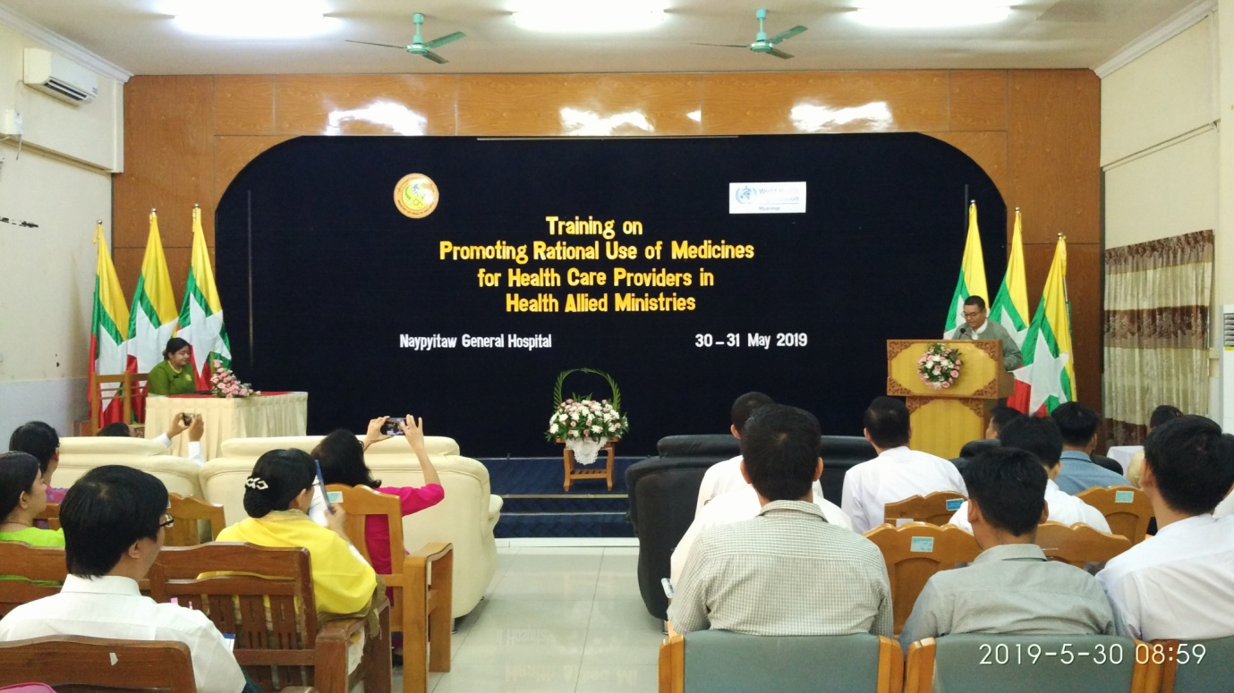

သင်တန်းသားများဖြင့် စုပေါင်းမှတ်တမ်းတင်ဓာတ်ပုံ ရိုက်ကူးခြင်း

